Содержание

Введение

1. Коммерческая тайна

2. Признаки коммерческой тайны

3. Методы защиты коммерческой тайны

4. Порядок отнесения сведений к коммерческой тайне

5. Защита коммерческой тайны от разглашения

6. Краткая характеристика предприятия

7. Общие принципы поведения и деятельности

8. Устав компании

9. Документы, касающиеся коммерческой тайны в Организации

10. Коммерческая тайна в ОАО "Сен-Гобен Ветротекс Стекловолокно" и ее охрана

Приложения

Литература

Введение

Информация играет особую роль в процессе развития цивилизации. Владение информационными ресурсами и рациональное их использование создают условия оптимального управления обществом. И напротив, искажение информации, блокирование ее получения, использование недостоверных данных ведут к ошибочным решениям.

Одним из главных факторов, обеспечивающих эффективность в управлении различными сферами общественной жизни, является правильное использование информации различного характера. Темпы прогресса сегодняшнего, а тем более завтрашнего дня в значительной мере зависят от состояния дел в области информационно-вычислительного обслуживания важнейших сфер деятельности - науки, техники, производства и управления.

Особенно актуальна проблема использования экономической информации в сфере управления материальным производством, где рост информационного потока находится в квадратичной зависимости от промышленного потенциала страны. В свою очередь быстрое развитие процессов автоматизации, использование компьютеров во всех сферах современной жизни, помимо несомненных преимуществ, повлекли появление ряда специфичных проблем. Одна из них - необходимость обеспечения эффективной защиты информации. Исходя из этого создание правовых норм, закрепляющих права и обязанности граждан, коллективов и государства на информацию, а также защита этой информации становятся важнейшим аспектом информационной политики государства. Защита информации, особенно в экономической сфере, - очень специфический и важный вид деятельности.

Практика свидетельствует, что часть финансовых и иных неприятностей любой организации напрямую связана с ее сотрудниками. Персонал - главное достояние компании, ее "лицо", основная движущая и созидающая сила. Но не стоит забывать, что одновременно он является и источником разнообразных рисков - материальных, профессиональных, социальных.

Развитие рыночных отношений потребовало от работников выполнения такой трудовой функции, как соблюдение конфиденциальности, сохранения коммерческой тайны. Уже известны случаи, когда разглашение коммерческой тайны приводило к тому, что предприятие несло значительные убытки по вине работника (а это более 80%), допустившего утечку конфиденциальной информации.

1. Коммерческая тайна

Статья 3 Федерального закона "О коммерческой тайне" определяет ее не иначе как конфиденциальность информации, позволяющая ее обладателю при существующих или возможных обстоятельствах увеличить доходы, избежать неоправданных расходов, сохранить положение на рынке товаров, работ, услуг или получить иную коммерческую выгоду. Следует отметить, что Законом разобщены понятия "коммерческой тайны" и "информации, составляющей коммерческую тайну".

Можно говорить о том, что коммерческую тайну составляет любая коммерчески значимая информация, определяемая и защищаемая коммерческой организацией или индивидуальным предпринимателем на законном основании, используемая указанными лицами в предпринимательской деятельности с целью получения прибыли. Однако в нашем случае нас будет интересовать не столько понятие "коммерческая тайна", сколько информация, являющаяся таковой. Коммерческую тайну следует отличать от информации, обладающей собственным правовым режимом (информация в узком, специальном смысле слова), а именно от открытых и свободных в доступе на законных основаниях сведений, в отношении которых признаются неимущественные права на поиск, получение, хранение, передачу и распространение информации (ст. 128 ГК РФ). В то же время, поскольку содержательным элементом коммерческой тайны, как и ряда иных объектов гражданского права, являются сведения (знания, данные), то о коммерческой тайне можно говорить как об информации (сведениях) в широком смысле слова, то есть как о благе, не обладающем собственным правовым режимом, но определяющем особенности правовой природы объектов, в состав которых и входит эта информация (сведения).

По замыслу законодателя под информацией, составляющей коммерческую тайну, следует рассматривать научно-техническую, технологическую, производственную, финансово-экономическую или иную информацию (в том числе составляющую секреты производства (ноу-хау)), которая имеет действительную или потенциальную коммерческую ценность в силу неизвестности ее третьим лицам, к которой нет свободного доступа на законном основании и в отношении которой обладателем такой информации введен режим коммерческой тайны. Именно информация (сведения о лицах, предметах, фактах, событиях, явлениях и процессах независимо от формы их представления) будет являться объектом повышенной защиты. Указанные сведения нуждаются в защите, поскольку не представляют собой государственную тайну и иную конфиденциальную информацию, не защищены авторским и патентным правом, к ним нет ограничений на отнесение их к коммерческой тайне.

2. Признаки коммерческой тайны

Информация, составляющая коммерческую тайну, должна, во-первых, иметь коммерческую ценность, то есть полезность для принятия решений в сфере коммерции, которая складывается из таких составляющих, как достоверность, актуальность и полнота. В соответствии с данным критерием из числа сведений, составляющих коммерческую тайну, исключаются те, которые не являются коммерчески ценными, то есть важными для интересов осуществления предпринимательской деятельности. Критерий коммерческой ценности должен рассматриваться во взаимосвязи с вышеназванным требованием неизвестности сведений, составляющих коммерческую тайну, третьим лицам. Сведения предполагаются обладающими коммерческой ценностью именно в силу неизвестности их третьим лицам. Коммерческая ценность может проявляться в форме некоторых экономических преимуществ, возникающих у лица, обладающего определенными сведениями, по сравнению с его конкурентами, которым данные сведения неизвестны .

Следующий неотъемлемый признак коммерческой тайны - ограничение доступа к ней на законном основании. Исходя из содержания ГК РФ и Федерального закона "О коммерческой тайне", можно сделать вывод, что третьи лица имеют возможность получить коммерческую тайну только незаконным путем либо в результате небрежности ее обладателя. Российская правоприменительная практика рассматривает положение ГК РФ о конфиденциальности сведений, составляющих коммерческую тайну, выражающейся в неизвестности данных сведений третьим лицам, в качестве "главного для режима коммерческой тайны требования". В таком случае следует отдельно рассмотреть вопрос о том, кого в данном случае необходимо понимать под третьими лицами.

В самом общем виде под третьими лицами применительно по отношению к сведениям, составляющим коммерческую тайну, будут рассматриваться любые заинтересованные в получении последних субъекты. В данном случае главный признак, характеризующий таких лиц, - наличие определенного коммерческого интереса (конкурирующие организации, контрагенты по сделкам и договорам и т.п.).

Применительно к нашей ситуации под третьими лицами следует понимать ту часть персонала организации, которая в силу выполняемых функций не обладает доступом к сведениям, составляющим коммерческую тайну. В то же время обладатель коммерческой тайны вправе сообщить такие сведения некоему ограниченному кругу лиц (например, ряду работников предприятия) под условием неразглашения. В последнем случае до тех пор, пока подобные сведения известны ограниченному кругу лиц, они могут составлять коммерческую тайну.

Вышеназванный критерий неизвестности сведений, составляющих коммерческую тайну, третьим лицам тесно взаимосвязан с требованием отсутствия свободного доступа к таким сведениям на законном основании. В соответствии с данным критерием информация не признается коммерческой тайной, если третьи лица могут получить ее из открытых источников (публикаций, выступлений, презентаций и т.п.). Известны случаи, когда обладатель определенных сведений предпочитает сохранять их в тайне даже в случае, когда они представляют собой охраноспособные объекты промышленной собственности (скажем, изобретения).

3. Методы защиты коммерческой тайны

Одной из составляющих, характеризующих коммерческую тайну, выступает необходимость разработки, внедрения и активного применения превентивных мер, препятствующих свободному доступу к ней. Иными словами, создать определенного рода режим коммерческой тайны. В числе образующих его составляющих могут быть разработаны юридические, организационные, технические и иные методы и механизмы. При этом все они взаимосвязаны и находятся в некоторой зависимости друг от друга. Например, внедрение на производстве новых технологий защиты, шифрования и прочих механизмов обеспечения безопасности информации неизбежно потребует разработку различного рода норм и правил обращения с ними, кроме того, может возникнуть потребность в их лицензировании, патентовании, апробировании и тому подобном, то есть технические (технологические) мероприятия с неизбежностью порождают юридические.

Организация в этом случае вправе осуществлять адекватные меры для защиты коммерческой тайны, если действия последней не противоречат общераспространенным принципам законности и экономической выгоды.

Резюмируя все сказанное, отметим, что информация, претендующая на гриф "коммерческая тайна", должна, как минимум, соответствовать следующим критериям:

1) иметь действительную или потенциальную коммерческую ценность;

2) быть ограниченной в свободном доступе;

3) в ее отношении правообладателем устанавливается режим коммерческой тайны.

Президиум Высшего Арбитражного Суда РФ в своем Постановлении от 24 ноября 1998 г. N 3900/98 указал, что важным критерием отнесения информации к коммерческой тайне является ее неизвестность третьим лицам.

Информация, являющаяся коммерческой тайной, охраняется с помощью следующих мер:

1) установки паролей доступа к информации;

2) охраны помещения, в котором находятся носители информации;

3) отнесения сведений к коммерческой тайне и установления запрета на ее разглашение в должностных инструкциях, трудовом договоре, локальных нормативных актах и т.п.

Право на отнесение информации к информации, составляющей коммерческую тайну, и на определение перечня и состава такой информации принадлежит обладателю такой информации. Вместе с тем представляется важным очертить круг критериев, соответственно которым решается вопрос, что признается коммерческой тайной. В данном случае вполне достаточным будет принятие локального нормативного акта, к участию в разработке которого целесообразно допустить службу собственной безопасности организации.

Российское законодательство предоставляет возможность определить круг сведений, которые могут составлять коммерческую тайну, методом "от противного", а именно путем указания тех сведений, отнесение которых к коммерческой тайне недопустимо. Действующее законодательство предусматривает, что режим коммерческой тайны не может быть установлен лицами, осуществляющими предпринимательскую деятельность, в отношении следующих сведений:

1) содержащихся в учредительных документах юридического лица, документах, подтверждающих факт внесения записей о юридических лицах и об индивидуальных предпринимателях в соответствующие государственные реестры;

2) содержащихся в документах, дающих право на осуществление предпринимательской деятельности;

3) о составе имущества государственного или муниципального унитарного предприятия, государственного учреждения и об использовании ими средств соответствующих бюджетов;

4) о загрязнении окружающей среды, состоянии противопожарной безопасности, санитарно-эпидемиологической и радиационной обстановке, безопасности пищевых продуктов и других факторах, оказывающих негативное воздействие на обеспечение безопасного функционирования производственных объектов, безопасности каждого гражданина и безопасности населения в целом;

5) о численности, о составе работников, о системе оплаты труда, об условиях труда, в том числе об охране труда, о показателях производственного травматизма и профессиональной заболеваемости, о наличии свободных рабочих мест. В данном случае потребуется отдельная оговорка. Нормами ТК РФ в части, касающейся защиты персональных данных работников, предусмотрена обязанность работодателя создать достойные гарантии их защиты.

Персональные данные работника - информация, необходимая работодателю в связи с трудовыми отношениями и касающаяся конкретного работника. К числу такого рода информации могут быть отнесены сведения о фактах, событиях и обстоятельствах частной жизни гражданина, позволяющие идентифицировать его личность (персональные данные), за исключением сведений, подлежащих распространению в средствах массовой информации в установленных федеральными законами случаях. Персональные данные работника, в первую очередь связанные с его трудовой деятельностью, служат основанием для определения его правового статуса, его положения как стороны трудового договора с данным работодателем. К числу подобного рода сведений может быть отнесена информация, почерпнутая из: паспорта или иного документа, удостоверяющего личность; трудовой книжки; страхового свидетельства государственного пенсионного страхования; документов воинского учета; документов об образовании, о квалификации или наличии специальных знаний; иных документов, представленных работником на момент заключения трудового договора или составленных на него в процессе его трудовой деятельности (приказы о поощрении, взыскании, переводе на другую работу, повышении квалификации, акты аттестации, результаты медицинского освидетельствования и т.п.). В целях обеспечения прав и свобод человека и гражданина работодатель и его представители при обработке персональных данных работника обязаны соблюдать следующие общие требования:

а) обработка персональных данных работника может осуществляться исключительно в целях обеспечения соблюдения законов и иных нормативных правовых актов, содействия работникам в трудоустройстве, обучении и продвижении по службе, обеспечения личной безопасности работников, контроля количества и качества выполняемой работы и обеспечения сохранности имущества;

б) при определении объема и содержания обрабатываемых персональных данных работника работодатель должен руководствоваться Конституцией РФ, ТК РФ и иными федеральными законами;

в) все персональные данные работника следует получать у него самого. Если персональные данные работника возможно получить только у третьей стороны, то работник должен быть уведомлен об этом заранее, и от него должно быть получено письменное согласие. Работодатель должен сообщить работнику о целях, предполагаемых источниках и способах получения персональных данных, а также о характере подлежащих получению персональных данных и последствиях отказа работника дать письменное согласие на их получение;

г) работодатель не имеет права получать и обрабатывать персональные данные работника о его политических, религиозных и иных убеждениях и частной жизни. В случаях, непосредственно связанных с вопросами трудовых отношений, в соответствии со ст. 24 Конституции РФ работодатель вправе получать и обрабатывать данные о частной жизни работника только с его письменного согласия;

д) работодатель не имеет права получать и обрабатывать персональные данные работника о его членстве в общественных объединениях или его профсоюзной деятельности за исключением случаев, предусмотренных федеральным законом;

е) при принятии решений, затрагивающих интересы работника, работодатель не имеет права основываться на персональных данных работника, полученных исключительно в результате их автоматизированной обработки или электронного получения;

ж) защита персональных данных работника от неправомерного их использования или утраты должна быть обеспечена работодателем за счет его средств в порядке, установленном федеральным законом;

з) работники и их представители должны быть ознакомлены под расписку с документами организации, устанавливающими порядок обработки персональных данных работников, а также об их правах и обязанностях в этой области;

и) работники не должны отказываться от своих прав на сохранение и защиту тайны;

к) работодатели, работники и их представители должны совместно вырабатывать меры защиты персональных данных работников. С учетом изложенного определяется состав и перечень сведений о работниках, которые не входят в состав коммерческой тайны;

6) о задолженности работодателей по выплате заработной платы и по иным социальным выплатам;

7) о нарушениях законодательства РФ и фактах привлечения к ответственности за совершение этих нарушений;

8) об условиях конкурсов или аукционов по приватизации объектов государственной или муниципальной собственности;

9) о размерах и структуре доходов некоммерческих организаций, о размерах и составе их имущества, об их расходах, о численности и об оплате труда их работников, об использовании безвозмездного труда граждан в деятельности некоммерческой организации;

10) о перечне лиц, имеющих право действовать без доверенности от имени юридического лица.

4. Порядок отнесения сведений к коммерческой тайне

Любые меры по защите информации должны быть обоснованы с финансовой точки зрения. Конфиденциальность не может стоить дороже тех сведений, которые защищаются. Поэтому прежде чем вводить режим коммерческой тайны, руководству фирмы с участием бухгалтерии и ведущих специалистов нужно оценить экономический эффект, который даст засекречивание информации (величину потенциальной прибыли или предотвращенного ущерба), и сопоставить его с возможными потерями от ее открытого использования.

При этом нужно определить:

1) какие именно сведения нуждаются в защите;

2) кого они могут заинтересовать и какую ценность представляют для конкурентов;

3) какие элементы информации являются наиболее важными и уязвимыми;

4) как долго сведения, составляющие коммерческую тайну, будут актуальными;

5) во что обойдется защита информации с финансовой и организационной точки зрения;

6) круг сотрудников, имеющих право доступа к такого рода сведениям и осуществляющих работу с ними;

7) какие условия работы будут необходимы и достаточны для обеспечения конфиденциальности соответствующей категории сведений.

Следует отметить, что несколько противоречивые формулировки действующего законодательства, регулирующего порядок отнесения сведения к коммерческой тайне, отсутствие достаточно определенного перечня сведения, которые подлежат "грифованию", требуют, в свою очередь, приведения некоторой систематизации положений в части, касающейся вопросов, что может быть признано коммерческой тайной, а что к таковой не относится.

На этот счет существует достаточно широкий набор методов, которые в целом и формируют инструментарий руководителя при коммерциализации собственных секретов.

Первый метод - тотальный. В этом случае организация делает коммерческой тайной абсолютно все. Естественно, кроме сведений, которые не могут быть закрыты. По мнению специалистов, этот метод наименее эффективен. Ведь фирма не сможет защитить информацию полностью. К тому же из-за режима тотальной секретности будет затруднена работа компании.

Второй метод - так называемый плагиаторский. Фирма узнает, какую именно информацию партнеры и контрагенты считают коммерческой тайной на своих предприятиях, и затем поступает аналогично у себя. Минусы этого способа очевидны: универсальных положений для любых фирм практически не существует. А что хорошо для одной компании, может не работать в другой. Однако это довольно популярный способ у небольших компаний.

Третий метод - аналитический. Здесь руководитель и главбух ставят себя на место конкурентов и недоброжелателей. Они анализируют, какая именно информация могла бы их заинтересовать.

И, наконец, последний метод - экспертный. В данном случае фирма приглашает независимых специалистов для оценки информации. Естественно, это наиболее эффективный, но в то же время и дорогой способ.

Конечно, у начальства будет несколько своих предложений, но информацию необходимо систематизировать. Далеко не каждая фирма и предприниматель могут позволить себе нанять специалиста, в силу чего при самостоятельном решении вопроса о степени конфиденциальности сведений следует руководствоваться, как минимум, следующими принципами.

Во-первых, секретной информацией фирме обычно советуют назвать сведения о производстве и технологиях. Сюда входит информация о структуре кадров, характере и условиях производства, организации труда, о производственных возможностях компании, данных и типе размещения оборудования, технологических достижениях. Во-вторых, информация управленческого характера, т.е. о методах управления. В-третьих, плановые документы (планы развития и инвестиций, запасов, готовой продукции, закупок, продаж и т.п.). В-четвертых, финансы. Здесь следует заметить, что не все данные можно делать конфиденциальными. Сюда же можно отнести и ценовую информацию, то есть любые сведения о предполагаемых скидках, акциях, расчетах цен. В-пятых, всю информацию о партнерах и клиентах (покупателях, поставщиках, посредниках, контрагентах и других) также следует сделать секретной. Не следует открывать и сведения о переговорах, которые ведет или будет вести руководство.

В-шестых, к конфиденциальной следует отнести и личную информацию. То есть все сведения об источниках доходов, личной жизни руководителя, главного бухгалтера, членов их семей, расписание и адреса как деловых, так и личных встреч, данные о друзьях, подругах, пагубных привычках, маршрутах передвижения, информацию о местах хранения ценностей, расположения недвижимости, места жительства и т.д.

Конечно, можно сделать конфиденциальной и другую информацию. Однако такой подход вряд ли оправдан.

Во-первых, бессмысленно засекречивать информацию, которая никому не нужна. Например, цвет мебели или полов в вашем офисе конкурентов явно не заинтересуют.

Во-вторых, незачем охранять общеизвестные сведения, с которыми любой желающий может ознакомиться в открытых источниках. Впрочем, даже если фирма признает такую информацию тайной (или забудет вовремя снять гриф секретности), то предъявить претензии к тому, кто их разгласит, она не сможет - суд не примет иск. Ограничивать доступ нужно к тем данным, которые известны немногим, имеют реальную коммерческую ценность, и утечка которых действительно нанесет предприятию материальный ущерб.

В-третьих, нет смысла объявлять конфиденциальной ту информацию, которая охраняется патентными и авторскими правами. Новый Закон для того и предназначен, чтобы фирма могла сохранить в тайне сведения, на которые такие права не зарегистрированы, но которые она хочет защитить от несанкционированного использования.

В-четвертых, нужно иметь в виду, что чем больше у вас секретов, тем труднее их оберегать. Защита огромной массы данных потребует создания сложной системы безопасности и неизбежно повлечет за собой немалые расходы. Кроме того, дополнительные режимные мероприятия наверняка снизят оперативность работы персонала.

Информация, разглашение которой может нанести фирме ущерб, во многом зависит от профиля ее деятельности. И все же общие признаки у "опасных" сведений есть. Ниже мы приводим примерный перечень данных, возможную утечку которых специалисты по защите информации рекомендуют пресекать в первую очередь.

В сфере финансов:

1) данные бухгалтерского, налогового и управленческого учета;

2) плановые и фактические показатели финансово-хозяйственной деятельности;

3) сведения о личных доходах каждого работника;

4) сведения о состоянии банковских счетов и проводимых финансовых операциях;

5) сведения о рентабельности производства;

6) сведения о долговых обязательствах предприятия, в том числе о размерах и условиях полученных кредитов и займов;

7) механизм ценообразования (прямые издержки, накладные расходы, норма прибыли);

8) сведения об эффективности импорта и экспорта (в том числе расчеты экспортной и импортной стоимости товаров, работ, услуг);

9) сведения об участии предприятия в уставных капиталах других организаций.

В рыночных взаимоотношениях:

1) оригинальные методы маркетинговых исследований;

2) результаты изучения рынка, оценка состояния и перспектив развития рыночной конъюнктуры;

3) сведения о рыночной стратегии фирмы и об оригинальных методах продвижения товаров;

4) проекты прайс-листов и условия предоставления скидок;

5) сведения о предполагаемых закупках, о полученных заказах и об объемах взаимных поставок по долгосрочным договорам;

6) сведения о предприятии как о торговом партнере;

7) данные обо всех контрагентах, деловых партнерах и конкурентах предприятия, которые не содержатся в открытых источниках;

8) содержание торговых соглашений, которые по договоренности сторон считаются конфиденциальными;

9) сведения о подготовке к торгам, аукционам и об их результатах.

В сфере управления предприятием и обеспечения безопасности:

1) сведения о механизме подготовки, принятии и исполнении управленческих решений;

2) сведения о проведении, повестках дня и результатах служебных совещаний;

3) сведения о подготовке и результатах переговоров с деловыми партнерами предприятия;

4) сведения об организации защиты коммерческой тайны, об охранной системе предприятия, о коммерческой тайне, переданной партнерам (полученной от партнеров) на доверительной основе или по договорам;

5) состояние программного и компьютерного обеспечения фирмы;

6) содержание заданий на командировку (если командировки носят конфиденциальный характер).

В сфере производства:

1) сведения о структуре производства, производственных мощностях, типах и размещении оборудования, запасах сырья, материалов, комплектующих изделий и готовой продукции;

2) направления и объемы инвестиций. Плановые и отчетные данные о вводе объектов в эксплуатацию;

3) плановые экономические показатели;

4) планы расширения или свертывания производства различных видов продукции и их технико-экономические обоснования;

5) сведения о новых материалах и технологии их применения, о комплектующих изделиях, которые придают продукции новые качества;

6) сведения о модернизации известных технологий, которая позволяет повысить конкурентоспособность продукции.

В научно-технической деятельности:

1) сведения о целях, задачах и программах перспективных исследований;

2) материалы о незарегистрированных открытиях, изобретениях и рационализаторских предложениях;

3) конструкционные характеристики создаваемых изделий и параметры разрабатываемых технологических процессов (габариты, компоненты, режимы обработки и т.п.);

4) особенности конструкторско-технологических решений и дизайнерского оформления, которые могут изменить рентабельность изделий;

5) условия экспериментов и характеристика оборудования, на котором они проводились;

6) используемые методы защиты от подделки товарных знаков.

Естественно, приведенный список не является обязательным или исчерпывающим. В зависимости от конкретных условий работы предприятия его можно сократить или дополнить. При этом нужно постараться спрогнозировать, какие отрицательные последствия возникнут, если та или иная информация уйдет на сторону. А результатом беспечности могут стать:

1) разрыв (или ухудшение) деловых отношений с партнерами;

2) срыв переговоров, потеря выгодных контрактов;

3) невыполнение договорных обязательств;

4) необходимость проведения дополнительных рыночных исследований;

5) отказ от решений, ставших неэффективными из-за огласки информации, и, как следствие, финансовые потери, связанные с новыми разработками;

6) потеря возможности запатентовать продукт или продать лицензию;

7) снижение цен или объемов реализации;

8) ущерб авторитету или деловой репутации фирмы;

9) более жесткие условия получения кредитов;

10) трудности в снабжении и приобретении оборудования и т.д.

5. Защита коммерческой тайны от разглашения

Закон о коммерческой тайне предусматривает, что обладатель информации, составляющей коммерческую тайну, имеет право:

1) устанавливать, изменять и отменять в письменной форме режим коммерческой тайны в соответствии с Федеральным законом и гражданско-правовым договором;

2) использовать информацию, составляющую коммерческую тайну, для собственных нужд в порядке, не противоречащем законодательству РФ;

3) разрешать или запрещать доступ к информации, составляющей коммерческую тайну, определять порядок и условия доступа к этой информации;

4) вводить в гражданский оборот информацию, составляющую коммерческую тайну, на основании договоров, предусматривающих включение в них условий об охране конфиденциальности этой информации;

5) требовать от юридических и физических лиц, получивших доступ к информации, составляющей коммерческую тайну, органов государственной власти, иных государственных органов, органов местного самоуправления, которым предоставлена информация, составляющая коммерческую тайну, соблюдения обязанностей по охране ее конфиденциальности;

6) требовать от лиц, получивших доступ к информации, составляющей коммерческую тайну, в результате действий, осуществленных случайно или по ошибке, охраны конфиденциальности этой информации;

7) защищать в установленном законом порядке свои права в случае разглашения, незаконного получения или незаконного использования третьими лицами информации, составляющей коммерческую тайну, в том числе требовать возмещения убытков, причиненных в связи с нарушением его прав.

Соответственно вышеприведенный перечень правомочий имеет одно базовое основание - необходимость защиты сведений, имеющих коммерческую ценность от несанкционированного доступа к ним третьих лиц. Защита коммерческой тайны - комплекс организационных, правовых, технических и иных мер, направленных на снижение угрозы разглашение информации, обладание которой предоставляет ряд преимуществ ее владельцу на рынке товаров, работ, услуг. Цель введения мероприятий по защите коммерческой тайны - сохранение доминирующего положения лица.

Наряду с названными мерами обладатель коммерческой тайны вправе применять при необходимости средства и методы технической защиты конфиденциальности информации, а также другие не противоречащие законодательству РФ меры.

Меры по охране конфиденциальности информации признаются разумно достаточными, если:

1) исключается доступ к информации, составляющей коммерческую тайну, любых лиц без согласия ее обладателя;

2) обеспечивается возможность использования информации, составляющей коммерческую тайну, работниками и передачи ее контрагентам без нарушения режима коммерческой тайны.

Для охраны конфиденциальности информации организации необходимо:

1) определить перечень информации, составляющей коммерческую тайну;

2) ограничить доступ к такой информации путем установления порядка обращения с этой информацией и контроля за соблюдением такого порядка;

3) организовать учет лиц, получивших доступ к информации, составляющей коммерческую тайну, и (или) лиц, которым такая информация была предоставлена или передана;

4) урегулировать отношения по использованию информации, составляющей коммерческую тайну, с работниками на основании трудовых договоров и с контрагентами на основании гражданско-правовых договоров;

5) нанести на документы, содержащие коммерческую тайну, гриф "коммерческая тайна" с указанием обладателя этой информации (для юридических лиц - полное наименование и место нахождения, для индивидуальных предпринимателей - фамилия, имя, отчество гражданина, являющегося индивидуальным предпринимателем, и место его жительства);

6) назначить ответственных за сохранность коммерческих сведений и за соблюдение "тайного" режима.

Режим коммерческой тайны не может быть использован в целях, противоречащих требованиям защиты основ конституционного строя, нравственности, здоровья, прав и законных интересов других лиц, обеспечения обороны страны и безопасности государства.

После всех процедур коммерческую тайну можно считать созданной и полностью сформировавшейся. Теперь за ее распространение без согласия обладателя информации фирма может смело обращаться в суд и требовать компенсацию.

Потенциально опасными источниками информации, которые блокируются с помощью режима коммерческой тайны, являются документы предприятия, его персонал, деловые партнеры. Поэтому все мероприятия по обеспечению конфиденциальности условно можно поделить на внутренние (контроль за сотрудниками и охрана информации) и внешние (контроль за контрагентами и чиновниками).

6. Краткая характеристика предприятия

ОАО "Сен-Гобен Ветротекс Стекловолокно" это Открытое Акционерное общество по производству стекловолокна и изделий из него.

Предприятие самостоятельно функционирует с 1 июля 1943 года, как "Гусевской завод стекловолокна", а с 1992 года как Акционерное Общество Открытого типа "Стекловолокно".

С 2004 года Гусевское ОАО "Стекловолокно" входит в состав французской компании "Saint-Gobain" и является дочерним предприятием словацкой фирмы "Vetrotex", и в связи с этим переименовывается в ОАО "Сен-Гобен Ветротекс Стекловолокно".

Предприятие относится к химической нефтяной промышленности. Общество является юридическим лицом, имеет печать со своим наименованием, фирменный знак, расчетный и иные счета в рублях и иностранной валюте.

Юридический адрес: Владимирская область, г.Гусь-Хрустальный, ул.Калинина, 16. Учредителем ОАО является Комитет по Управлению Госкомимуществом Владимирской области, обладающий 10% Уставного фонда. Общество имеет обыкновенные акции (71%) и привилегированные (29%).

ОАО "Стекловолокно" является Российским лидером в производстве стекловолокна. В 1998 году предприятие получило Международный Сертификат Системы Качества ИСО 9001.

ОАО "Стекловолокно" выпускает:

- стеклоровинги трощеные, однопроцессные, рассыпающиеся для производства стеклопластиковых труб, емкостей строительных и технических конструкций;

- чопсы для производства стеклохолстов, армирования термопластов;

- стеклоткани различных марок и назначения для производства электро- и теплоизоляционных, кровельных материалов, конструкционных изделий, рулонных стеклопластиков и т.д.;

- стеклонити диаметром от 6 мкм и более;

- строительные сетки;

- стеклошарики для производства стекловолокна;

- стеклогранулат для гуммирования изделий.

География сбыта продукции ОАО "Стекловолокно" охватывает 89 регионов России, а также экспорт в страны дальнего и ближнего зарубежья.

Наиболее широкая сеть поставок представлена во Владимирской, Ивановской, Московской, Пермской, Самарской, Нижегородской областях, на которые приходятся 65% ранка.

Основным видом деятельности является:

-реализация продукции производственно-технического назначения и товаров народного потребления;

-оказание услуг производственного и непроизводственного характера;

-сотрудничество с отечественными и зарубежными организациями в разработке, создании и реализации изделий, товаров, информации, прав научно-технических программ;

-купля, продажа, бартер, лизинг, другие сделки и т.д..

Общество осуществляет любые виды хозяйственной деятельности за исключением запрещенных законодательными актами РФ в соответствии с целью своей деятельности.

7. Общие принципы поведения и деятельности

Группа Сен-Гобен разработала ряд общих принципов, применяемых как администрацией, так и сотрудниками, и эти принципы направляют деятельность всех компаний в рамках группы, независимо от того, где они ведут свой бизнес.

Эти принципы не рассматриваются как исчерпывающие, но являются основополагающими, и к ним необходимо обращаться в основных областях. Приверженность данным принципам является требованием принадлежности к группе Сен-Гобен. Такие политики применяются как к своим сотрудникам, так и к сотрудникам подрядчиков, когда последние работают на предприятия группы.

1. Права сотрудников

Компании Группы должны тщательно следить за соблюдением прав сотрудников. Они должны поддерживать активный диалог со своими сотрудниками. Кроме того, и без ограничения они должны уважать следующие правила, даже если этого нет в применимом местном законодательстве.

Они должны воздерживаться от любой формы обращения к насильной работе, к обязательной работе или детскому труду, прямо или косвенно или через подрядчиков, когда последние работают на предприятиях группы; они должны воздерживаться от какой бы то ни было дискриминации по отношению к своим сотрудникам, к найму, как в процессе вербовки при приеме на работу, или во время выполнения или в конце их рабочих взаимоотношений.

1. Забота об окружающей среде

Все компании Группы активно выступают за охрану окружающей среды.

Все участки компаний, независимо от места их расположения, должны управляться таким образом, который позволяет устанавливать ясные цели их природоохранной работы, регулярно оценивать и производить измерительный контроль с ориентиром на эти цели. Они должны прилагать все усилия, чтобы поднимать основные соответствующие стандарты экологической работы их предприятий до уровня стандартов особо эффективной работы, которые можно найти в Группе для сравнимых предприятий, даже если это означает выход за пределы требований местного законодательства.

1. Здоровье и безопасность работника

Компании группы должны обращать особое внимание по принятию всех мер, необходимых для обеспечения наилучшей возможной защиты от рисков для здоровья и безопасности на рабочем месте. Они должны принять политики по сокращению рисков и следить за их надлежащим применением, сверяя фактические результаты с применяемыми стандартами.

1. Принципы поведения

Группа Сен-Гобен считает, что фундаментальными ценностями, которые объединяют руководителей и сотрудников, являются: профессиональное обязательство, взаимное уважение, сплоченность, преданность, солидарность.

1. Профессиональное обязательство

Означает наилучшую мобилизацию способностей, знаний и ноу-хау индивидуума, а также потребностей для обучения, чтобы постоянно находиться на самом высоком современном уровне. Это требует личного обязательства и желания принимать поставленные задачи и приобретать знания, необходимые для выполнения работы. Это предполагает эффективный вклад каждой личности в заботу, в частности, об окружающей среде, здоровье и безопасности рабочего.

1. Уважение других

Представляет абсолютное условие профессионального и индивидуального развития каждого. Это применимо в мировом масштабе всей группы. Это предполагает принятие плюрализма и других культур, а также людей всех наций. Это проявляется в умении слушать, говорить, объяснять и вести диалог.

1. Сплоченность

Предполагает в каждом несомненную честность при выполнении своей профессиональной деятельности. Это означает, что ни один индивидуум не может допускать никакого компромисса в пользу его или ее личных интересов, возникающими по причине его профессиональной деятельности как внутри группы, так и от ее имени с третьими сторонами, как бы то ни было в местной практике. Подробные правила поведения могут быть адоптированы для определенных категорий персонала Группы, когда того требует характер их обязанностей

8. Преданность

Требование честности и справедливости в отношениях с начальством, коллегами, подчиненными и третьими сторонами. В частности, это несовместимо с преследованием личных интересов, где последние будут противоречить целям, преследуемым отдельным предприятием или группой в целом. Это предполагает строгое соблюдение принципов и внутренних правил отдельных компаний и группы.

1. Солидарность

Солидарность основана на чувстве индивидуальной ответственности каждого на работе, которое преобладает над самосконцентрированном мышлении. Это поощряет работу в команде и привнесение самого лучшего от каждой личности, чтобы достичь целей компании и Группы. Это означает отвергание методов функционирования или управления, направленных больше на личное удовлетворение отдельных индивидуумов, нежели интересов отдельного предприятия или группы в целом.

1. Принципы действия

Группа Сен-Гобен намеревается определить принципы действия, которые управляют деятельностью всех коллективов руководителей и сотрудников при выполнении их профессиональных обязанностей, независимо от вовлеченной страны. Эти принципы поведения помогают компаниям достичь уверенного и устойчивого роста, в соответствии с долгосрочной стратегией Группы.

1. Уважение законности

Все компании группы должны применять во всех специализациях все законы и нормативы стран, где они осуществляют свою деятельность.

Все компании Группы должны запретить все действия, которые могли бы нарушать применимые нормы закона о конкуренции. Они должны воздерживаться от любой формы финансирования политических партий или деятельности, даже если это разрешается по местному закону. Они также отвергают все формы коррупции, активной или пассивной, как в национальных, так и в международных сделках.

Люди на каждом уровне в Группе Сен-Гобен индивидуально ответственны за применение этих принципов поведения и деятельности. Каждый административный уровень: компания, бизнес подразделение, делегация или сектор несет свою собственную ответственность за обеспечение применения этих принципов. Секторы и Делегации должны регулярно докладывать Генеральному руководству Группы о том, как применяются эти принципы.

Цель компании – стать лидером для клиентов на российском рынке в своей сфере деятельности.

Для достижения этой цели предпринимаются следующие шаги:

- развитие конструктивного сотрудничества с клиентами с целью более глубокого понимания их запросов и ожиданий;

- изучение лучших методов и опыта в вопросах управления качеством и их применение с целью улучшения результатов во всей цепочки бизнес-процессов;

- постоянное обучение персонала и его вовлечение в процессы управления качеством

- подготовка к освоению мощностей и технологий

- рациональное использование ресурсов.

В области качества политика компании ориентируется на клиента и стремимся к достижению "полного отсутствия дефектов". И поэтому цель компании - стать клиентом по лояльности клиентов.

Компания достигает этой цели за счет следующих шагов:

- обязуя каждого сотрудника прислушиваться, понимать и удовлетворять запросы и ожидания наших клиентов;

- соблюдая единый стандарт разработки, производства и поставки наших товаров и услуг в соответствии со стандартами приемки клиента;

- отвечая потребностям нашего бизнеса;

- постоянно поднимая планку качества за счет улучшения и инноваций

Приверженность высокому качеству поддерживает:

- вовлечение и мотивация участников всей цепи бизнес-процессов от поставщиков до клиентов;

- работа в многофункциональных командах на основе искреннего и открытого взаимодействия и информирования о работе сотрудников компании, поставщиков и клиентов;

- обеспечение обучения, инструментов, методик, систем и ресурсов для предотвращения рисков по качеству и непрерывного улучшения наших продуктов и услуг;

- наделение каждого сотрудника полномочиями и обязанностями указывать, корректировать и, если необходимо, останавливать процесс, если, по мнению сотрудника, процесс приведет к потенциально проблеме по качеству.

8. Устав компании

Устав ОАО "Сен-Гобен Ветротекс Стекловолокно" состоит из 22 статей:

Статья 1. Общие положения

Статья 2. Фирменное наименование и место нахождения Общества

Статья 3. Цель и виды деятельности Общества

Статья 4. Правовое положение Общества

Статья 5. Ответственность Общества и акционеров

Статья 6. Филиалы и представительства

Статья 7. Уставный капитал Общества

Статья 8. Права и обязанности акционеров

Статья 9. Размещение акций, облигаций и иных эмиссионных ценных бумаг

Статья 10. Приобретение и выкуп Обществом размещенных акций

Статья 11. Дивиденды Общества

Статья 12. Органы управления и контроля Общества

Статья 13. Общее собрание акционеров. Порядок проведения общего собрания акционеров

Статья 14. Компетенция общего собрания акционеров

Статья 15. Совет директоров

Статья 16. Компетенция Совета директоров

Статья 17. Единоличный исполнительный орган Общества – Генеральный Директор

Статья 18. Ответственность членов Совета директоров и Генерального Директора

Статья 19. Ревизионная комиссия и аудитор Общества

Статья 20. Резервный фонд

Статья 21. Учет и отчетность. Документы Общества

Статья 22. Реорганизация и ликвидация Общества

# СТАТЬЯ 1.ОБЩИЕ ПОЛОЖЕНИЯ

* 1. Открытое акционерное общество "Сен-Гобен Ветротекс Стекловолокно" (далее – "Общество"), ранее именовавшееся как Открытое Акционерное Общество по производству стекловолокна и изделий из него (ОАО "Стекловолокно"), является правопреемником государственного предприятия "Стекловолокно".
  2. Общество создано без ограничения срока его деятельности.

# СТАТЬЯ 2.ФИРМЕННОЕ НАИМЕНОВАНИЕ И МЕСТО НАХОЖДЕНИЯ ОБЩЕСТВА

* 1. Полное фирменное наименование Общества

на русском языке:Открытое акционерное общество "Сен-Гобен Ветротекс Стекловолокно",

на английском языке:Open Joint Stock Company "Saint-Gobain Vetrotex Steklovolokno".

2.2.Сокращенное фирменное наименование Общества

на русском языке:ОАО "Сен-Гобен Ветротекс Стекловолокно",

на английском языке: OJSC "Saint-Gobain Vetrotex Steklovolokno".

2.3.Место нахождения Общества: Российская Федерация 601506, Владимирская область, г. Гусь-Хрустальный, ул. Транспортная д. 33.

2.4.Почтовый адрес Общества, по которому с ним осуществляется связь: Российская Федерация 601506, Владимирская область, г. Гусь-Хрустальный, ул. Транспортная д. 33.

# СТАТЬЯ 3.ЦЕЛЬ И ВИДЫ ДЕЯТЕЛЬНОСТИ ОБЩЕСТВА

* 1. Целью деятельности Общества является получение прибыли.
  2. Общество имеет гражданские права и несет обязанности, необходимые для осуществления любых видов деятельности, не запрещенных федеральными законами.
  3. Отдельными видами деятельности, перечень которых определяется федеральными законами Российской Федерации, Общество может заниматься только на основании специального разрешения (лицензии).
  4. Основными видами деятельности Общества являются:

(а)производство стекловолокна и изделий из него;

(б)реализация продукции производственно-технического назначения и товаров народного потребления;

(в)оказание услуг производственного и непроизводственного характера;

(г)сотрудничество с российскими и зарубежными организациями, фирмами, партерами в разработке, создании и реализации изделий, товаров, информации;

(д)экспорт и импорт технического оборудования, средств производства, работ и услуг, предметов производства и потребления;

(е)купля, продажа, бартер, лизинг и другие сделки;

(ж)приобретение и продажа патентов, лицензий, изобретений и других прав;

(з)издательская деятельность;

(и)содействие в решении вопросов социально-культурного и бытового обслуживания на коммерческой основе;

(к)маркетинговая и рекламно-информационная деятельность в целях сбыта продукции, и

(л)иная деятельность, не запрещенная законодательством Российской Федерации.

# СТАТЬЯ 4.ПРАВОВОЕ ПОЛОЖЕНИЕ ОБЩЕСТВА

4.1.Общество является юридическим лицом и имеет в собственности обособленное имущество, учитываемое на его самостоятельном балансе.

* 1. Общество может от своего имени приобретать и осуществлять имущественные и личные неимущественные права, нести обязанности, быть истцом и ответчиком в суде.
  2. Общество вправе в установленном порядке открывать и закрывать банковские счета на территории Российской Федерации и за ее пределами, а также осуществлять по ним операции в соответствии с действующим законодательством.
  3. Общество имеет круглую печать, содержащую его полное фирменное наименование на русском языке и указание на место его нахождения. Печать Общества также может содержать фирменное наименование Общества на любом иностранном языке, а также эмблему или товарный знак. Общество также имеет штампы и бланки со своим наименованием, собственную эмблему, а также зарегистрированный в установленном порядке товарный знак и другие средства визуальной идентификации.
  4. Общество может участвовать и создавать на территории Российской Федерации и за ее пределами коммерческие организации, на добровольных началах объединяться с другими коммерческими организациями в союзы, ассоциации, а также быть членом некоммерческих организаций, как на территории Российской Федерации, так и за ее пределами.
  5. Общество обязано обеспечить ведение и хранение реестра акционеров Общества в соответствии с правовыми актами Российской Федерации с момента государственной регистрации Общества. Держателем реестра акционеров Общества может быть само Общество или профессиональный участник рынка ценных бумаг, осуществляющий деятельность по ведению реестра владельцев именных ценных бумаг (регистратор). В случаях, предусмотренных действующим законодательством, держателем реестра акционеров Общества должен быть регистратор.

# СТАТЬЯ 8.ПРАВА И ОБЯЗАННОСТИ АКЦИОНЕРОВ

8.1.Все акции Общества являются именными и выпускаются в бездокументарной форме.

8.2.Каждая обыкновенная акция Общества имеет одинаковую номинальную стоимость и предоставляет акционеру – ее владельцу одинаковый объем прав.

8.3.Любой акционер – владелец обыкновенных акций обязан:

8.3.1.соблюдать требования устава и внутренних документов Общества, выполнять решения органов управления и контроля Общества;

8.3.2.не разглашать конфиденциальные сведения, составляющие коммерческую и служебную тайну Общества;

8.3.3.выполнять иные обязанности, предусмотренные настоящим уставом и действующим законодательством.

8.4.Любой акционер – владелец обыкновенных акций имеет право:

* + 1. участвовать в общем собрании акционеров Общества с правом голоса по всем вопросам его компетенции кроме случаев, предусмотренных действующим законодательством;
    2. получать долю чистой прибыли (дивиденды), подлежащую распределению между акционерами в порядке, предусмотренном законом и настоящим уставом, в зависимости от категории (типа) принадлежащих ему акций;
    3. получить часть имущества Общества, оставшегося после ликвидации Общества, пропорционально числу имеющихся у него акций соответствующей категории (типа);
    4. получать информацию об Обществе и его деятельности, иметь доступ к документам Общества в случаях и в порядке, предусмотренных настоящим уставом и действующим законодательством;
    5. свободно распоряжаться своими акциями, отчуждать принадлежащие им акции без согласия других акционеров;
    6. осуществлять преимущественное право приобретения дополнительных акций Общества в случаях и порядке, предусмотренных действующим законодательством и настоящим уставом;
    7. осуществлять иные права, предусмотренные действующим законодательством, настоящим уставом и решениями общего собрания акционеров, принятыми в соответствии с его компетенцией.

8.5.Голосующей является акция, предоставляющая акционеру - ее владельцу голоса при решении вопроса, поставленного на голосование. Акция, находящаяся в распоряжении Общества, не предоставляет право голоса.

# СТАТЬЯ 12.ОРГАНЫ УПРАВЛЕНИЯ И КОНТРОЛЯ ОБЩЕСТВА

12.1.Органами управления Общества являются: общее собрание акционеров, совет директоров и единоличный исполнительный орган Общества - генеральный директор.

12.2.Для осуществления контроля за финансово-хозяйственной деятельностью Общества избирается ревизионная комиссия.

# СТАТЬЯ 18. ОТВЕТСТВЕННОСТЬ ЧЛЕНОВ СОВЕТА ДИРЕКТОРОВ И ГЕНЕРАЛЬНОГО ДИРЕКТОРА

18.1.Члены совета директоров, генеральный директор, а управляющая организация или управляющий или временный единоличный исполнительный орган при осуществлении своих прав и исполнении обязанностей должны действовать в интересах Общества, осуществлять свои права и исполнять обязанности в отношении Общества добросовестно и разумно.

18.2.Указанные лица несут ответственность перед Обществом за убытки, причиненные Обществу их виновными действиями (бездействием), если иные основания и размер ответственности не установлены федеральными законами. При этом в совете директоров Общества не несут ответственности члены, голосовавшие против решения, которое повлекло причинение Обществу убытков, или не принимавшие участия в голосовании. При определении оснований и размера ответственности лиц, перечисленных в пункте 18.1, должны быть приняты во внимание обычные условия делового оборота и иные обстоятельства, имеющие значение для дела.

18.3.В случае, если ответственность несут несколько лиц, их ответственность перед Обществом является солидарной.

# СТАТЬЯ 21. УЧЕТ И ОТЧЕТНОСТЬ. ДОКУМЕНТЫ ОБЩЕСТВА

21.1.Общество обязано вести бухгалтерский учет и представлять финансовую отчетность в порядке, установленном действующим законодательством.

21.2.Ответственность за организацию, состояние и достоверность бухгалтерского учета в Обществе, обеспечение использования в Обществе надлежащей учетной и информационной систем, своевременное представление ежегодного отчета и другой финансовой отчетности в соответствующие органы, а также сведений о деятельности Общества, представляемых акционерам, кредиторам и в средства массовой информации, несет генеральный директор.

21.3.Достоверность данных, содержащихся в годовом отчете Общества, годовой бухгалтерской отчетности должна быть подтверждена ревизионной комиссией Общества. Перед опубликованием Обществом указанных в данном пункте документов Общество обязано привлечь для ежегодной проверки и подтверждения годовой финансовой отчетности аудитора, не связанным имущественными интересами с Обществом или его акционерами. Годовой отчет Общества подлежит предварительному утверждению советом директоров Общества не позднее чем за 30 (тридцать) дней до даты проведения годового общего собрания акционеров.

21.4.Общество обязано хранить по месту нахождения генерального директора Общества в порядке и в течение сроков, установленных нормативными актами Российской Федерации, все из документов, предусмотренных действующим законодательством.

21.5.Раскрытие Обществом информации осуществляется в объеме и порядке, установленных нормативными актами Российской Федерации.

9. Документы, касающиеся коммерческой тайны в Организации

В ОАО "Сен-Гобен Ветротекс Стекловолокно" действует Положение о коммерческой тайне (см. Приложение А), которое регулирует отношения, связанные с коммерческой тайной Общества и охраной ее конфиденциальности. В данном документе есть три приложения.

В приложении №1 дана форма для изложения "Перечня сведений, составляющих Коммерческую тайну".

В приложении №2 Положения дана форма для "Списка лиц, допущенных к сведениям, составляющих Коммерческую тайну".

Приложение №3 содержит форму для специального журнала (тетради), в которой начальники цехов, отделов и служб ведут учет движения документации, содержащей Коммерческую тайну.

При приеме работника составляется Трудовой договор (см. Приложение B), в котором есть следующие пункты, касающиеся конфиденциальности информации:

В п.2.1. Работник принимает на себя следующие обязательства по отношению к Работодателю: не разглашать без согласия Генерального директора полученную во время работы техническую и иную коммерческую и конфиденциальную информацию

В п. 3.1 Работодатель принимает на себя следующие обязательства по отношению к Работнику: обеспечивать защиту персональных данных работника;

В п.7. Ответственность сторон:

7.1. В случае неисполнения или ненадлежащего исполнения Работником своих обязанностей, указанных в настоящем договоре и должностной инструкции, нарушения трудового законодательства, правил внутреннего трудового распорядка, а также причинения Работодателю материального ущерба он несет дисциплинарную, материальную и иную ответственность согласно действующему законодательству РФ.

7.2. Работодатель несет ответственность согласно действующему законодательству в случаях:

- незаконного лишения Работника возможности трудиться;

- причинения Работнику ущерба в результате увечья или иного повреждения здоровья, связанного с исполнением им трудовых обязанностей;

- задержки заработной платы;

- в других случаях, предусмотренных законодательством РФ.

7.3. Споры и разногласия, которые могут возникнуть при исполнении условий настоящего трудового договора, стороны могут решить по взаимному согласию. При недостижении взаимоприемлемого решения спор может быть передан для разрешения его в порядке, предусмотренном трудовым законодательством РФ, в суд. Защита персональных данных работников в Организации устанавливается в Положении о работе с персональными данными работников открытого акционерного общества "Сен-Гобен Ветротекс Стекловолокно" (см. Приложение С).

10. Коммерческая тайна в ОАО "Сен-Гобен Ветротекс Стекловолокно" и ее охрана

1. В сфере финансов и рыночных взаимоотношениях компания сохраняет в тайне все приведенные из списка сведения (с. 11-12), за исключением устаревших данных (они могут быть даны практикантам для оформления отчета по производственной практики).

2. То же касается пункта об управлении предприятием и обеспечением безопасности.

3. Так как деятельность организации связана с производством, то информация в этой сфере наиболее засекречена. К коммерческой тайне относятся конструкция оборудования, состав шихты и замасливателя, а также тонкости процесса производства.

4. В научно-технической деятельности предприятия засекречиваются разработки, позволяющие улучшить производство, хотя они и не патентуются. Секретными являются данные, получаемые в лабораториях.

В Организации четко разработано Положение о коммерческой тайне и прилагающиеся документы. Но они не получили широкого применения.

Доступ к конфиденциальной информации ограничен, но нет должного контроля за соблюдением этого порядка.

Для уменьшения риска утечки информации на предприятии приняты следующие меры:

- успешно функционирует Первый Отдел (отдел безопасности предприятия);

- на проходной установлен паспортный контроль;

- документы хранятся в сейфах, к которым имеют доступ ограниченный круг лиц;

- в лабораториях, куда вход ограничен, ведется видеонаблюдение;

- ограниченный доступ в архив отдела кадров.

- постоянно повышается уровень компьютерной защиты, как на местах, так и на сетевом уровне.

И все же уровень защиты в ОАО "Сен-Гобен Ветротекс Стекловолокно" недостаточно высок. Формально, на уровне документации все выглядит идеально. Слабым местом является само отношение работников к охраняемой информации в некоторых областях деятельности предприятия.

Для уменьшения рисков следует провести разъяснительные беседы или лекции среди персонала о важности защиты информации. Возможно, повысить интерес работников к этой теме за счет методов премирования или наказаний в этой области.

Приложение А

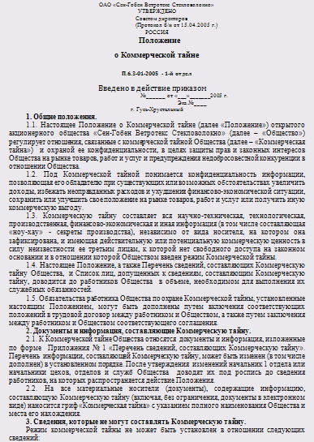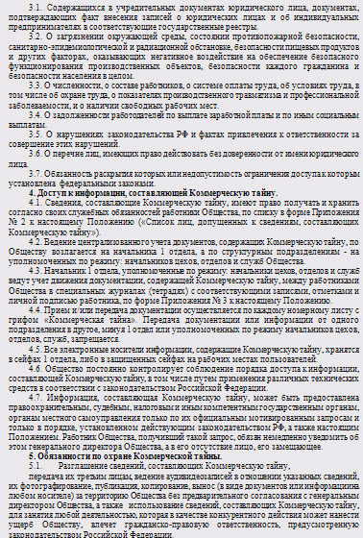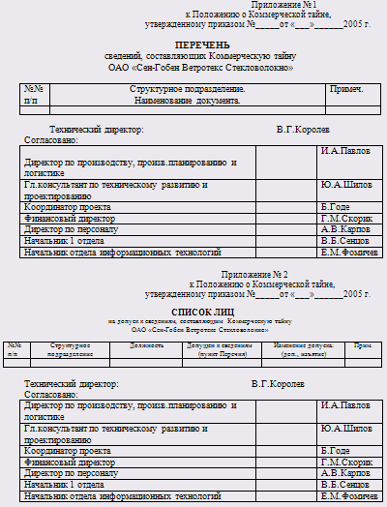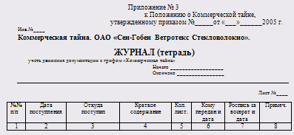

Приложение B

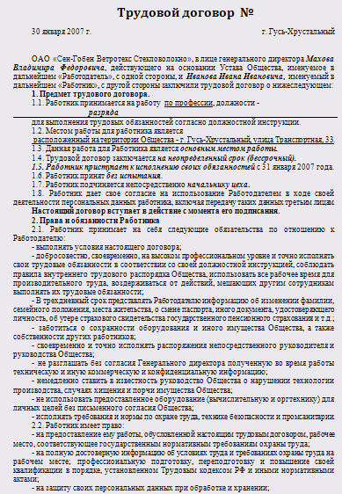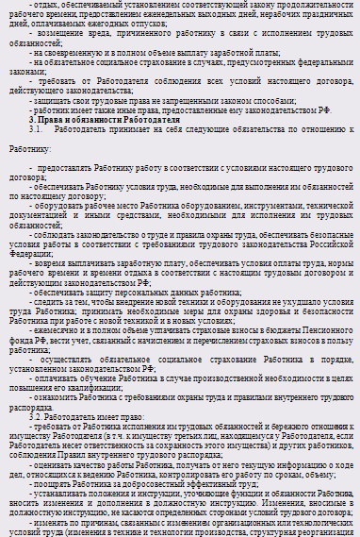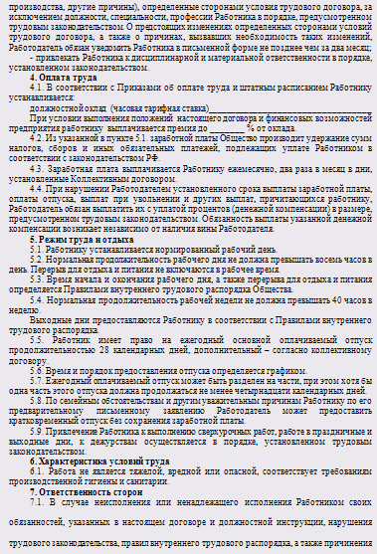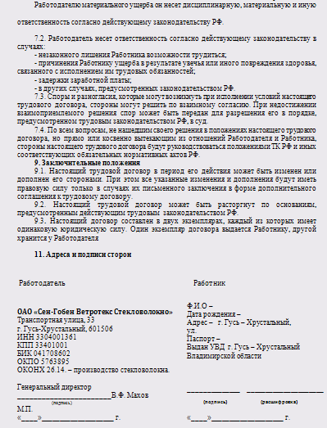

Приложение С

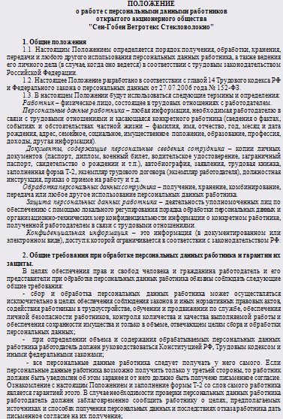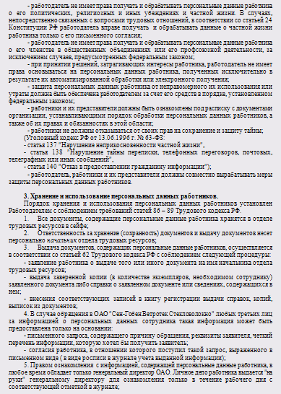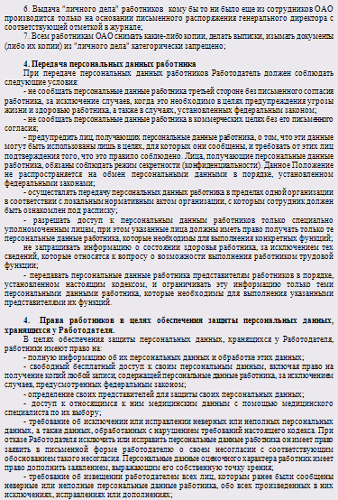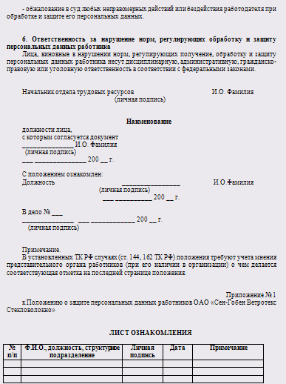

Литература

1. В.А. Северин. Правовая подготовка специалистов в области информационной безопасности организаций.

2. Гражданское право в 2-х томах. Под ред. Е.А. Суханова. М.: 1994 г.

3. М.И. Петров. Безопасность и персонал.

4. Федеральный закон от 29 июля 2004 г. N 98-ФЗ "О коммерческой тайне".